RECURSOS Y RECLAMACIONES PREVIAS A LA VIA CIVIL Y LABORAL

MINISTERIO DE
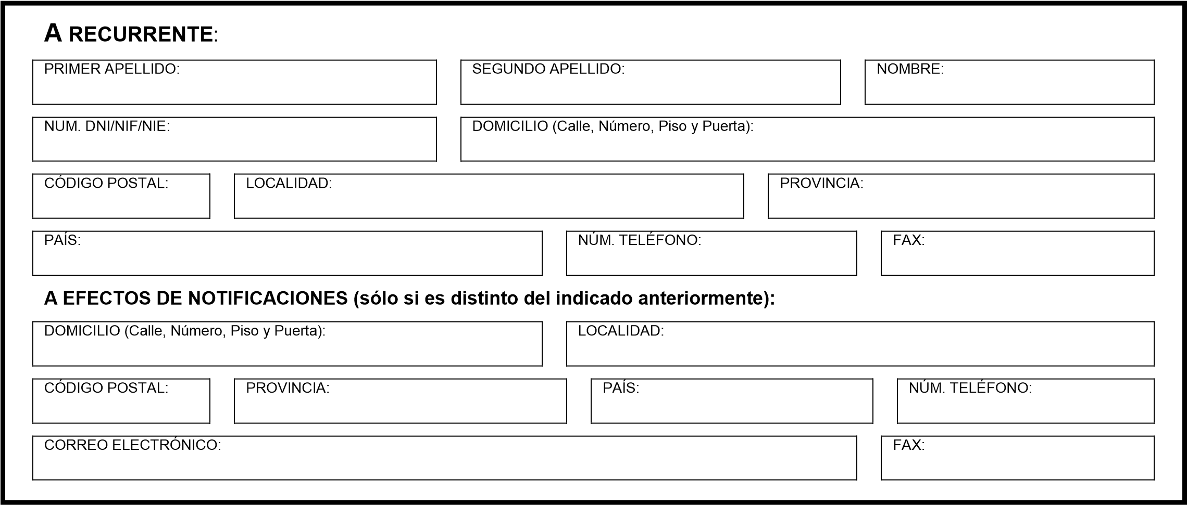
JUSTICIA

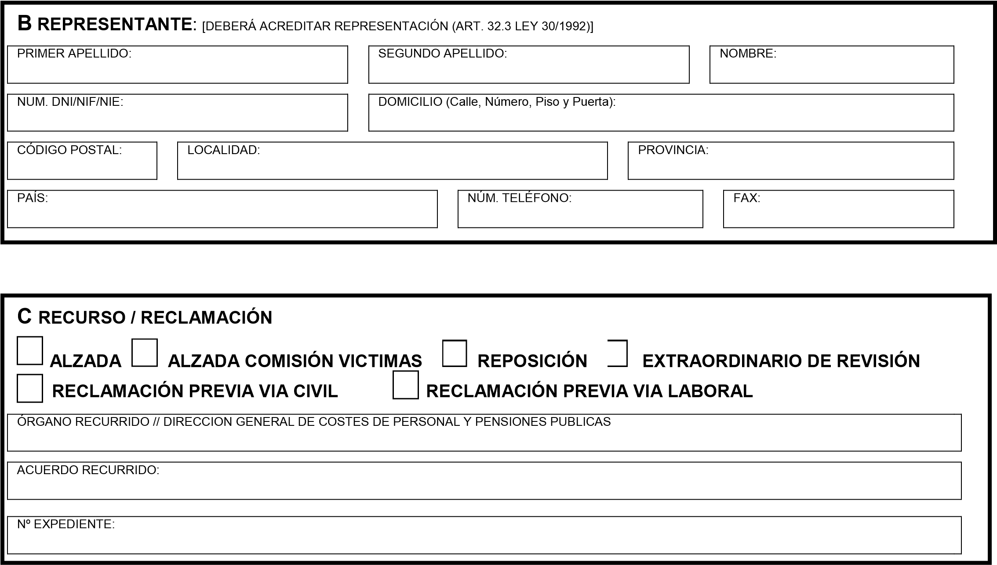
C/ SAN BERNARDO, 62
28071 MADRID TEL. 91 3904400
FAX: 91 3902484
(Firma)
D

EXPOS
ICIÓN DE LOS MOTIVOS, HECHOS O RAZO
NES EN LOS QUE FUNDAMENTA
EL RECURSO O LA
SOLICITUD DE REVISIÓN
:

E
SOLICITO (resuma de manera concreta su petición):

F

DOCUMENTACIÓN QUE APORTA:

sólo en caso de solicitud de revisión
(
):

APELLIDOS Y NOMBRE
:

NUM. DNI/NIF/NIE:

En …………………………………………a……..de………………………………..de……………..

MINISTERIO DE JUSTICIA.
SECRETARIA GENERAL TÉCNICA.
DIVISIÓN DE RECURSOS Y RELACIONES CON LOS TRIBUNALES
C/ SAN BERNARDO, 62
28071 MADRID TEL. 91 3904400
FAX: 91 3902484

